綠色節能的電腦生活
本網頁收集電腦使用上與綠色節能相關的資訊及技術，供您參酌利用。本中心相關服務如下：
- 本校 IP 使用數量估測：協助各單位了解單位內部的電腦開機情形。
- 虛擬主機服務管理辦法：歡迎各單位多多利用。

個人電腦端的節能方案

Windows 工作模式
傳統 Windows 的關機、開機方式，工作被迫中斷（開機後再重來）且過程耗時甚久，建議善用 Windows 提供的「休眠」、「睡眠」、「待命」工作模式，不僅可節省電源，原本在執行中的工作在開機後即自動接續執行，且關機、開機時間大幅縮短…詳全文

自動排程關機

Windows
- WinMend Auto Shutdown
- Auto Shutdown for Windows (freeware) - automatic shutdown
- Using Task Scheduler to schedule the computer to shut down and restart at a specific time

Linux
- KShutdown
- GShutdown

單機版：「看到省到」
適用於個人，透過工具了解電腦各元件（如：CPU、硬碟、螢幕等）的電力使用情況並進行管理。
- 節能減碳全民行動::電腦節能小助理 單機版
- 微軟的「電源配置的設定」
- Verdiem :: Edison
- Edison: Free Energy-Saving Software (Windows XP or Windows Vista)
- PowerTOP (Linux)
- How to reduce power consumption - ThinkWiki
- Power saving in Linux
- nVidia PowerMizer powersaving/cooling in Linux (updated)
- MobileMeter (Laptop PC, Windows)
- Pmset
- WatchOverEnergy (Windows 9x, 2000, XP, NT)
WatchOverEnergy 幫使用者計算電腦螢幕在待機(standby)模式所節省的電費，此外，具有「指定程式執行中不會進入待機」的功能，以方便使用者能長時間在觀看文件或影片時，電腦螢幕不會自動關閉。
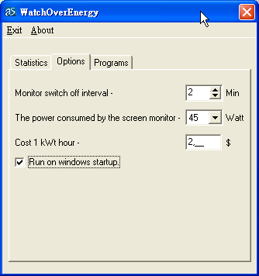WatchOverEnergy_Options
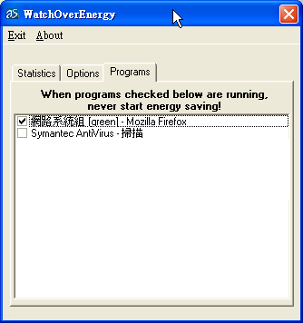WatchOverEnergy_Programs

中控式：「中央管控」
較適用於企業界，用集權的方式來進行每一部電腦的電源管理。
- 節能減碳全民行動::電腦節能小助理 企業版：透過 Windows 網域管理功能設定

伺服器節能方案

虛擬化技術：「以一當十」
當多台伺服器的資源利用率不高時，可利用虛擬化技術，讓一台實體伺服器同時提供多台虛擬機器來替代之，有效提高硬體資源利用率，進而節省能源消耗。
- Solaris Containers
- FreeBSD jail
- VirtualBox
- OpenVZ
- Linux-VServer
- Xen
- Citrix XenServer
- VMware
- KVM
- User-mode Linux Kernel
- Top 10 Linux Virtualization Software

參考資料
- 中華民國能源之星網站
- ENERGY STAR
- What happened to standby and hibernate?
- Use Standby and Hibernate
- 15“傳統式CRT電腦顯示器(每台規格耗電150W)實際耗電80W，新型15”LCD 液晶顯示器每台耗電25W…詳全文(摘自台灣綠色生產力基金會-節能服務網)
- 環保署監資處處長朱雨其表示，一般電腦螢幕保護程式雖然可以節電，每小時的耗電量還是有115瓦，但只要電腦設定「休眠」狀態，每小時耗電量卻只有2瓦而已…詳全文(摘自中央廣播電台新聞網)

